GŁĘBIA OSTROŚCI - regulowanie głębi ostrości.

Głębie ostrości najogólniej można scharakteryzować to pojęcie jako określony zakres przestrzeni, który widoczny jest na zdjęciu ostro. Nie oznacza to, że można wyostrzać na określoną ilość płaszczyzn ponieważ ani aparaty fotograficzne, ani oko ludzkie takich możliwości nie posiadają. Możliwe jest oglądanie całkiem ostro tylko jednaj płaszczyzny jednocześnie. Jest jednak pewna określona przestrzeń, którą można przedstawić na zdjęciu względnie ostro, z której 1/3 znajduje się przed widzianym ostro obiektem, a 2/3 za nim.

GŁĘBIA OSTROŚCI - przestrzeń w której wszystkie elementy są ostre na obrazie.
MAŁA GŁĘBIA OSTROŚCI - mały zakres wyraźnej przestrzeni (Rys.3 przy długim obiektywie)
DUŻA GŁĘBIA OSTROŚCI - duży zakres wyraźnej przestrzeni (często cały plan) (Rys.1)
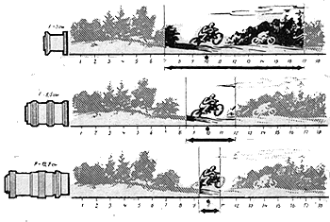
Na zakres głębi ostrości mają wpływ 3 parametry:
1. PRZYSŁONA - im większy otwór względny (mniejsza wartość przysłony) - tym mniejsza głębia ostrości
2. OGNISKOWA - im większa ogniskowa (dłuższy obiektyw) - tym mniejsza głębia ostrości
3. ODLEGŁOŚĆ PRZEDMIOTOWA - im jest mniejsza, tym mniejsza głębia ostrości

Gdy nastawimy ostrość na pewną odległość, strefa ostrego (dla nas) obrazu zawsze rozciągać będzie się na pewną odległość „w przód” i „do tyłu” względem aparatu. Najważniejsze jednak, że owa strefa (czyli głębia ostrości) nie jest niezmienna, a możemy ją w dużym zakresie kontrolować. Ta cecha głębi ostrości ma dla fotografii fundamentalne znaczenie. Jeśli chcemy bowiem sprawić, by twarz modela wydawała się być „wyciętą” z tła, musimy spowodować, by głębia ostrości obejmowała tylko jego głowę (lub jedynie twarz), a więc była niewielka. Z kolei zdjęcia krajobrazów czy architektury wymagać będą, by ostre były zarówno obiekty na pierwszym planie, jak i te bardziej odległe – potrzebna będzie zatem duża głębia ostrości.

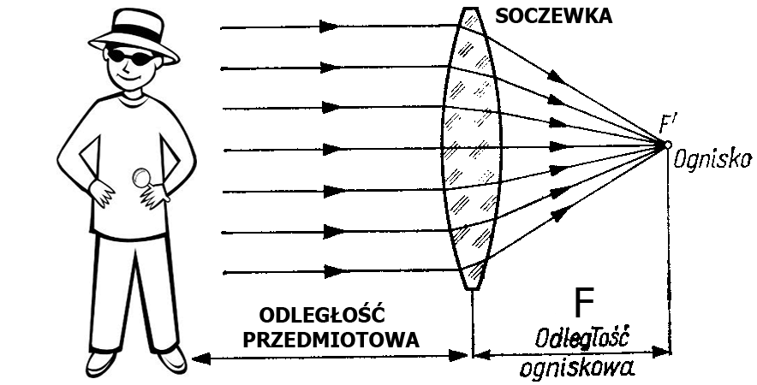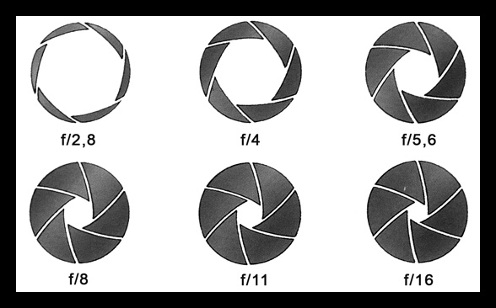

Ogniskowa (odległość ogniskowa) – odległość pomiędzy ogniskiem układu optycznego a punktem głównym układu optycznego, np. odległość środka soczewki od punktu, w którym skupione zostaną promienie świetlne, które przed przejściem przez soczewkę biegły równolegle do jej osi. Ogniskową można określić zarówno dla soczewek i ich układów, jak i dla zwierciadeł.

ODLEGŁOŚĆ OBRAZOWA - odległość mierzona od otworu do materiału światłoczułego w kamerze otworkowej. Odległość od głównej płaszczyzny soczewki do płaszczyzny filmu (matrycy)

ODLEGŁOŚĆ PRZEDMIOTOWA - odległość od głównej płaszczyzny soczewki do przedmiotu fotografowanego.

Jak regulować głębię ostrości?

Mimo tego, że głębia ostrości jest wartością stałą w konkretnym ujęciu to można regulować jej wielkością pomiędzy ujęciami. O wielkości głębi ostrości decydują trzy wartości, które można regulować w mniejszym lub większym zakresie w każdym posiadającym tryb manualny aparacie fotograficznym:

wartość przesłony - im jest ona większa tym większa jest głębia obrazu, regulując ją należy jednak pamiętać o tym, że wraz z jej wzrostem zmniejsza ilość światła docierającego do matrycy, a zatem należy ustawić większą czułość lub wydłużyć czas naświetlania (wiele aparatów posiada możliwość włączenia automatycznego dostosowania czasu ekspozycji do wartości przesłony),
długość ogniskowej obiektywu - im dłuższa ogniskowa obiektywu tym głębia ostrości jest mniejsza; regulować ją można poprzez stosowanie systemu zoom dostępnego obecnie w wielu aparatach, jeśli chce się skrócić ogniskową to należy zwiększyć zoom wydłużając tym samym ogniskową obiektywu; dlatego też największą głębię ostrości posiadają obiektywy szerokokątne charakteryzujące się bardzo krótką ogniskową,
odległość od obiektu - im większa jest odległość od fotografowanego obiektu tym większa jest głębia ostrości, zatem wykonując zdjęcie z bardzo bliskiej odległości minimalizuje się głębię ostrości (doskonały przykład może stanowić sfotografowanie paznokcia tuż przed obiektywem - wyraźnie widać, że zaokrąglenia palca są już mocno zamazane.

Wielu ludzi wykonując fotografie nie bierze pod uwagę głębi ostrości, której odpowiednie wykorzystanie pozwala na uzyskanie naprawdę ciekawych efektów. Zupełnie inaczej wygląda przecież obiekt mocno wyostrzony na zamazanym i rozmytym tle niż ten sam obiekt na wyraźnym tle.

http://www.youtube.com/watch?v=Vq3tff3i1FM
http://www.youtube.com/watch?v=s39BwF1k4Nc
http://www.youtube.com/watch?v=echrTQy6Kzw

http://www.fotografuj.pl/Article/Glebia_ostrosci_w_praktyce/id/35/page/2#content
http://www.unicat.webd.pl/cyfr_abc_c5.htm
http://www.szerokikadr.pl/poradnik/artykul/mala_glebia_ostrosci

GŁĘBIA OSTROŚCI W FUNKCJI OGNISKOWEJ I WARTOŚCI PRZYSŁONY | ZALEŻNOŚĆ GŁĘBI OSTROŚCI OD ODLEGŁOŚCI OGNISKOWEJ OBIEKTYWU | DOBRAĆ LICZBĘ PRZYSŁONY OD RÓŻNYCH SYTUACJI ZDJĘCIOWYCH

Zadanie:

1 – sfotografuj tekst z kratkami obok (lub wszyscy fotografują ten sam tekst) i kto uzyska minimalną głębię ostrości (jak najmniej kratek/linijek tekstu).
2 – Zrób zdjęcie portretowe z klasa w tle uzyskując minimalną głębie ostrości
3 – Ustaw kilka przedmiotów w jednej linii i pod lekkim skosem uzyskaj ostrości po kolei każdego z nich.
Połącz to z tematem : przenoszenie płaszczyzny ostrości
4 – Wykonaj zdjęcie dowolnego przedmiotu wyodrębnionego z otoczenia za pomocą małej głębiostrości.

